Льготы и гарантии людям предпенсионного возраста

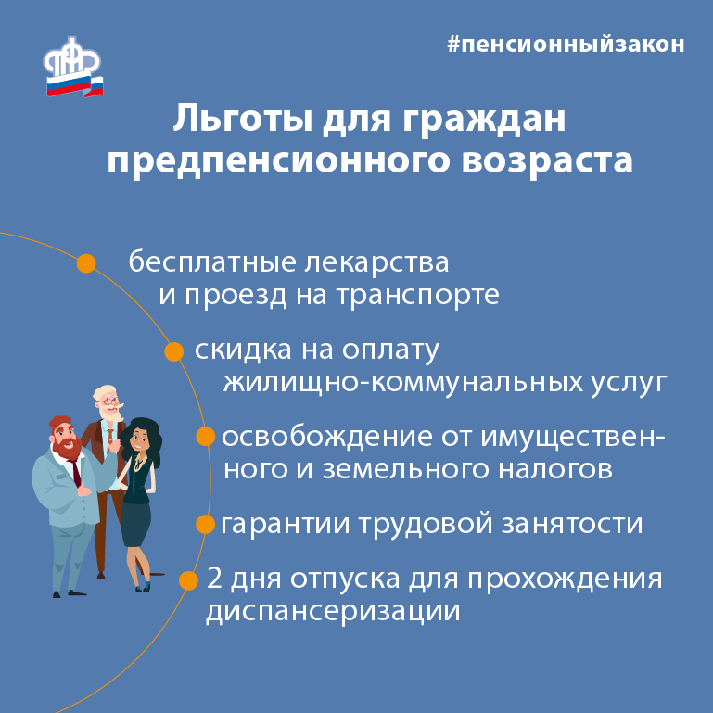
Клиентская служба (на правах отдела) в Муслюмовском районе напоминает, федеральным законодательством лица предпенсионного возраста определены как отдельная льготная категория граждан. Для них установлен ряд льгот и мер социальной поддержки:
- Освобождение одним из имущественных и земельных налогов
- Два дня в год на диспансеризацию с сохранением зарплаты
- Выплата пенсионных накоплений
- Гарантия трудовой занятости: административная и уголовная ответственность работодателя за увольнение или отказ от приема на работу предпенсионеров
- Бесплатное профессиональное переобучение
- Повышенное пособие по безработице: 12 130 рублей в месяц в 2021 году
Право на предпенсионные льготы определяется индивидуально. В большинстве случаев право на льготы появляется за 5 лет до нового пенсионного возраста с учетом переходного периода. Исключение – налоговые льготы, правом на них пользуются женщины начиная с 50 лет, мужчины с 55 лет.
Благодаря сведениям Пенсионного фонда самому предпенсионеру не нужно получать документ, подтверждающий право на льготы, – достаточно просто подать заявление в ведомство, предоставляющее льготу. Данные ПФР передаются в электронной форме по каналам СМЭВ, через Единую государственную информационную систему социального обеспечения (ЕГИССО) и электронное взаимодействие с работодателями.
Если у гражданина возникла необходимость подтвердить статус предпенсионера он может получить справку:
- в личном кабинете на сайте ПФР pfr.gov.ru : выбрать услугу получение справки об отнесении гражданина к категории граждан предпенсионного возраста; указать орган, куда впоследствии будет предоставляться справка; распечатать сформированную справку в формате pdf и xml;
- по предварительной записи в Клиентских службах ПФР по месту жительства;
- в МФЦ
За консультацией можно обращаться на телефон «горячей линии» Отделения ПФР Республике Татарстан по номеру 8-800-600-0000

